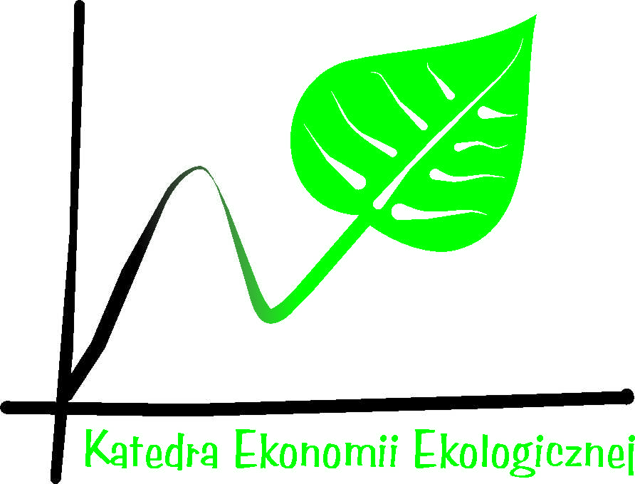
ZAPROSZENIE
Ogólnopolska konferencja naukowa nt. „Ekonomia i środowisko”
z okazji Jubileuszu 70-lecia urodzin prof. zw. dr hab. d.h.c. Bogusława Fiedora

Termin: 27 – 28 czerwiec 2016 r.
Miejsce: Uniwersytet Ekonomiczny we Wrocławiu, Centrum Kształcenia Ustawicznego (budynek CKU)
ul. Kamienna 57-59, 53-345 Wrocław
Tematyka:

Konferencja ma na celu przedstawienie i próbę oceny wkładu ekonomii w rozwiązywanie problemów gospodarowania środowiskiem i jego zasobami oraz problemów rozwoju trwałego i zrównoważonego.
Przewiduje się pięć obszarów problemowych:
- Koncepcja rozwoju trwałego i zrównoważonego;
- Współczesna myśl ekonomiczna w kształtowaniu koncepcji rozwoju trwałego i gospodarowania środowiskiem;
- Perspektywy i wyzwania ekonomii środowiska i zasobów naturalnych;
- Problemy regulacji i korzystania ze środowiska i jego zasobów;
- Postęp techniczny a ekonomia środowiska i zasobów naturalnych.
Forma uczestnictwa:
27 .06.2016 - Uroczyste rozpoczęcie konferencji, sesje plenarne
27.06.2016 - Uroczysta kolacja z okazji Jubileuszu 70-lecia urodzin prof. zw. dr hab. d.h.c. Bogusława Fiedora
28.06.2016 – Sesje panelowe, sesja plenarna, uroczyste zamknięcie konferencji
Opłaty konferencyjne:
950 zł – (opłata dokonana do 29.02.2016 r.) Udział w konferencji wraz z publikacją. Artykuły ukażą się w Pracach Naukowych Uniwersytetu Ekonomicznego we Wrocławiu ( 10 punktów) w 2016 r.
1050 zł – (opłata dokonana od 01.03.2016 r.) Udział w konferencji wraz z publikacją. Artykuły ukażą się w Pracach Naukowych Uniwersytetu Ekonomicznego we Wrocławiu ( 10 punktów) w 2016 r.
600 zł - Udział w konferencji bez publikacji
450 zł – Publikacja bez udziału w konferencji.
Noclegi:
W imieniu organizatorów konferencji, informujemy, że została dokonana wstępna rezerwacja noclegów. Wynegocjowana cena za nocleg jest następująca:
- Hotel Campanile Centrum – pokój 1-2 osobowy, cena 200 zł ( tel. 071/ 783-03-00)
- Hotel Premiere Classe – pokój 1-2 osobowy, cena 110 zł ( Tel. 071/ 783-02-00)
- Dom Studencki ”Przegubowiec” i „Ślężak”, UE Wrocław (na terenie kampusu UE) - pokój 1 osobowy 87 zł, pokój 1-2 osobowy 44 zł/osoba (Tel. 071/36 -80-125)
Rezerwacja noclegu następuje indywidualnie przez każdego uczestnika. Uczestnicy Konferencji opłacają zadeklarowany nocleg indywidualnie w hotelu.
Kalendarium:
Termin nadsyłania zgłoszeń i dokonania opłaty konferencyjnej:
- Zgłoszenie udziału w konferencji wraz z podaniem formy uczestnictwa oraz wniesienie opłaty konferencyjnej do dnia 29.02.2016 (opłata za udział w konferencji 950 zł) lub do 30.04.2016 (opłata za udział w konferencji 1050 zł). Zgłoszenie należy wysłać drogą elektroniczną na adres: beata.bielecka@ue.wroc.pl lub w formie papierowej na adres sekretariatu konferencji.
- Opłatę należy wnieść na konto:
UNIWERSYTET EKONOMICZNY WE WROCŁAWIU
UL. KOMANDORSKA 118 120, 53-345 WROCŁAW
PEKAO Bank Pekao S.A.
87 1240 3464 1111 0010 4316 2601
NIP: 896-000-69-97
z dopiskiem: Ekonomia i środowisko - imię i nazwisko
- Termin nadsyłania artykułów: 10.06.2016r. We wstępnej wersji będą one dostępne na stronie internetowej konferencji. Artykuły należy wprowadzić do systemu elektronicznego naboru i recenzowania artykułów do czasopism naukowych (SENIR) na stronie wydawnictwa Uniwersytetu Ekonomicznego we Wrocławiu: http://www.wydawnictwo.ue.wroc.pl/. Na tej stronie znajdują się instrukcje dotyczące sposobu i formy zgłaszania artykułów. Przy wyborze czasopisma zaznaczamy Prace Naukowe Uniwersytetu Ekonomicznego we Wrocławiu.
Wymagania edytorskie znajdują się na stronie: http://www.wydawnictwo.ue.wroc.pl/ oraz na stronie internetowej konferencji www.kee.ue.wroc.pl
- Szczegółowe informacje dotyczące konferencji są dostępne na stronie internetowej konferencji www.kee.ue.wroc.pl
Przewodniczący Komitetu organizacyjnego
dr hab. Karol Kociszewski, prof. UE
Sekretariat konferencji:
inż. Beata Bielecka
Katedra Ekonomii Ekologicznej
53-345 Wrocław, ul. Komandorska 118/120, bud. B ,pokój 206
tel. (071) 36-80-177 (sekretariat)

